Хор «Созвучие»
«Цифровые следы»

№ п/п | Событие | Дата | Ссылка
1. | Поздравление победителя VI Международного хорового фестиваля-конкурса «EURASIA CANTAT» | 24.01.2022 | Сайт ЦМО «Камертон» раздел «Новости» https://www.kamerton-mgn.ru/glavnaya/novosti/vse-novosti/1602-vi-mezhdunarodnyj-khorovoj-festival-konkurs-eurasia-cantat.html
2. | Поздравление победителей XIX Московского международного музыкального фестиваля-конкурса «Звучит Москва» | 01.05.2022 | Сайт ДШИ «Камертон» раздел «Новости» https://www.kamerton-mgn.ru/glavnaya/novosti/vse-novosti/1601-xix-moskovskij-mezhdunarodnyj-muzykalnyj-festival-konkurs-zvuchit-moskva.html
3. | Городской фестиваль детских творческих коллективов «ART- Поколение. MGN» | 31.05.2022 | Сайт ДШИ «Камертон» раздел «Новости» https://www.kamerton-mgn.ru/glavnaya/novosti/vse-novosti/1719-gorodskoj-festival-detskikh-tvorcheskikh-kollektivov-art-pokolenie-mgn-2.html  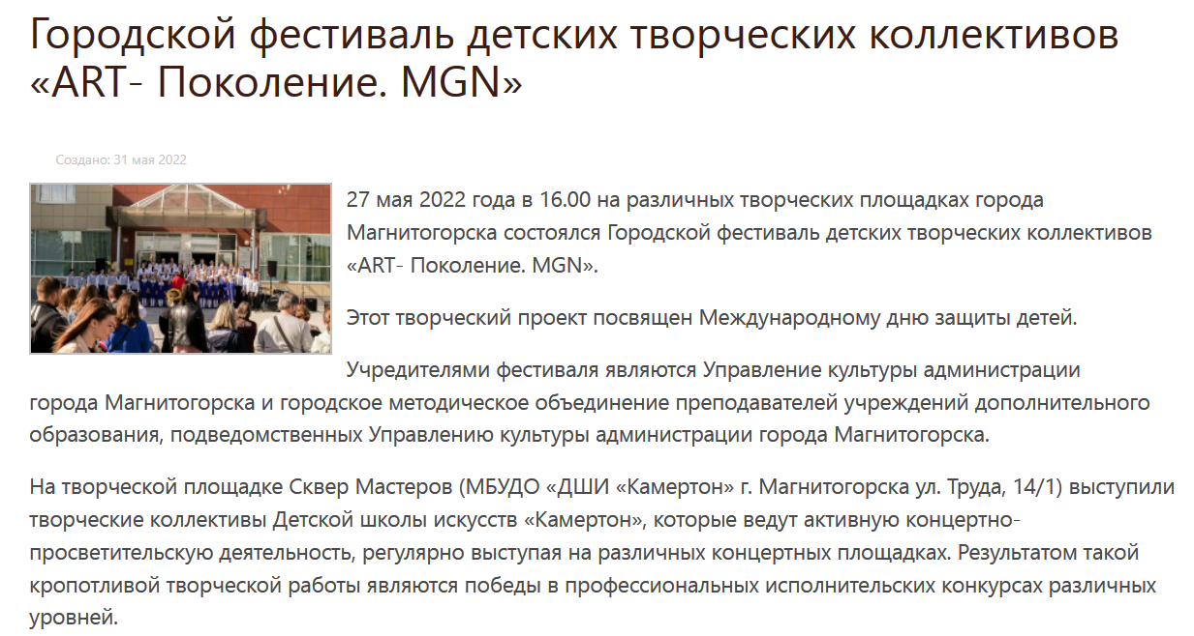
4. | За участие в общественной жизни | 13.09.2022 | Магнитогорский металл 13 сентября 2022 № 71/14044/  https://magmetall.ru/upload/archive_cache/2022-09-13.pdf  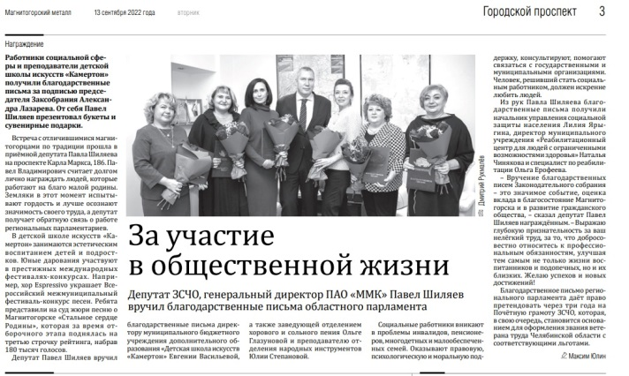
5. | Поздравление победителей Международного конкурса хорового искусства «BELCANTO» | октябрь 2022 | Сайт ДШИ «Камертон» раздел «Новости» https://www.kamerton-mgn.ru/glavnaya/novosti/vse-novosti/1589-mezhdunarodnyj-konkurs-khorovogo-iskusstva-belcanto.html
6. | Репортаж «Поющая Магнитка» | 23.04.2022 | ТВ-ИН «События недели» https://www.youtube.com/watch?v=phic658aOe8
7. | Детский юношеский хоровой чемпионат | 25.04.2023 | Сайт ДШИ «Камертон» https://www.kamerton-mgn.ru/glavnaya/novosti/vse-novosti/1825-detskij-yunosheskij-khorovoj-chempionata-mira.html
8. | Праздничный концерт, посвященный Дню героев Отечества | 09.12.2022 | Официальный сайт Министерства культуры Челябинской области  https://mincult.gov74.ru/mincult/news/view.htm?id=11069752  Областной сайт «BEZформата»  https://chelyabinsk.bezformata.com/listnews/geroev-otechestva-chestvovali-v-kamertone/112400435/  Общественно-политический центр города Магнитогорска  https://magnitogorsk.bezformata.com/listnews/patrioticheskogo-vospitaniya-molodezhi/112400644/  Официальный сайт администрации города Магнитогорска  https://magnitogorsk.bezformata.com/listnews/patrioticheskogo-vospitaniya-molodezhi/112391991/  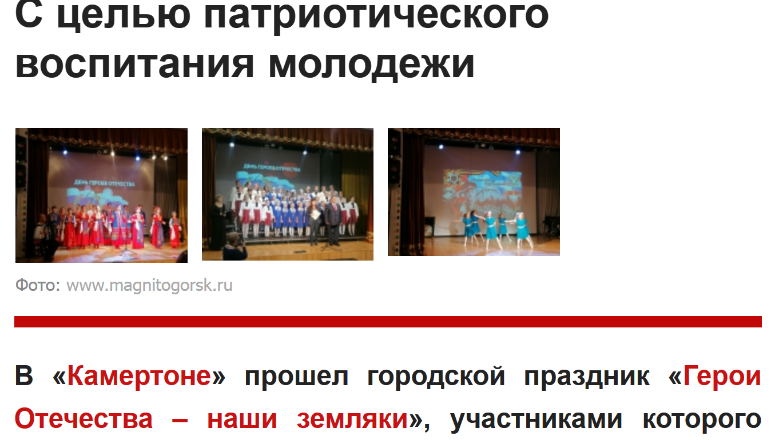  Официальный сайт «МагСИТИ74»  https://www.magcity74.ru/lenta/104832-den-geroja-otechestva.html  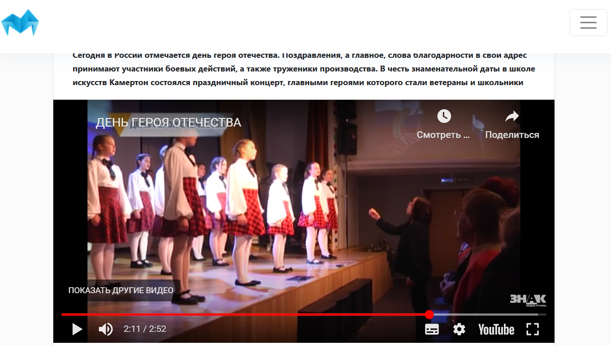  Сайт МБУДО «ДШИ «Камертон» раздел «Новости»  https://www.kamerton-mgn.ru/glavnaya/novosti/vse-novosti/1754-geroev-otechestva-chestvovali-v-kamertone.html  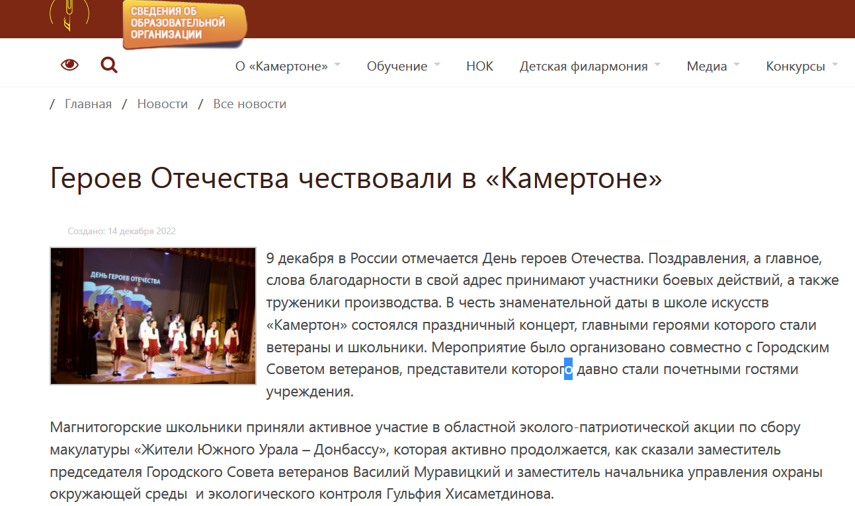  «Медиагруппа «Знак» программа «Город» https://vk.cc/cjwc6A
9. | Большой Новогодний концерт в «Камертоне» | 27.12.2022 | Сайт МБУДО «ДШИ «Камертон». https://www.kamerton-mgn.ru/  https://www.kamerton-mgn.ru/glavnaya/novosti/vse-novosti/1764-bolshoj-novogodnij-kontsert-v-kamertone-2.html  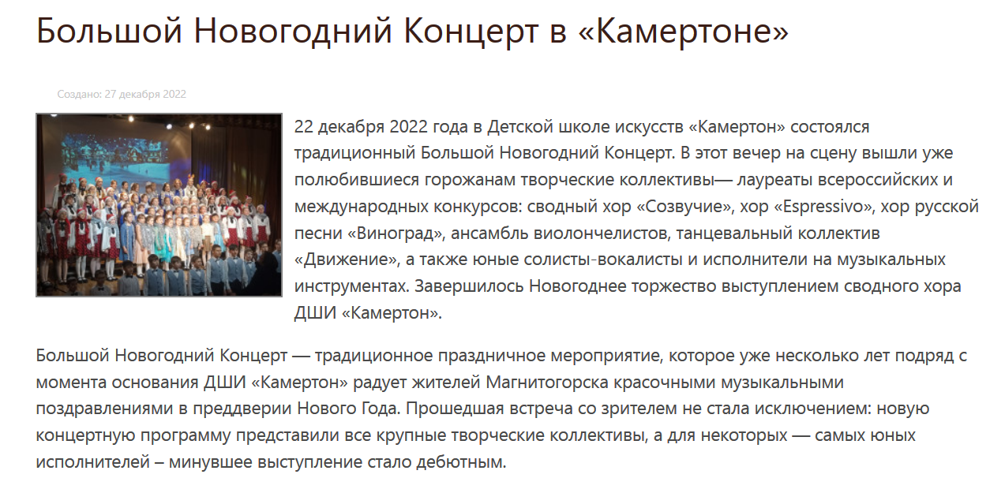
10. | Праздничный концерт, посвященный Дню защитника Отечества | 22.02.2023 | Сайт МАУДО «ДШИ «Камертон».  https://www.kamerton-mgn.ru/glavnaya/novosti/vse-novosti/1779-prazdnichnyj-kontsert-posvyashchennyj-dnyu-zashchitnika-otechestva-2.html  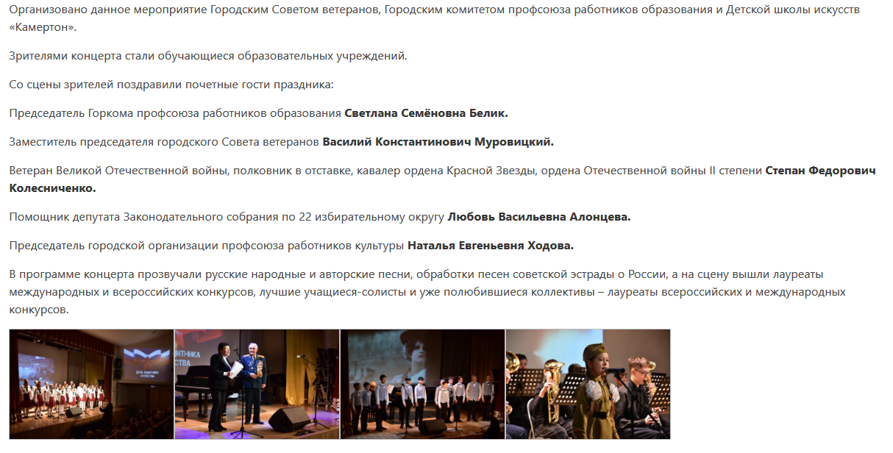
11. | Детско-юношеский хоровой чемпионат | Апрель 2023 | 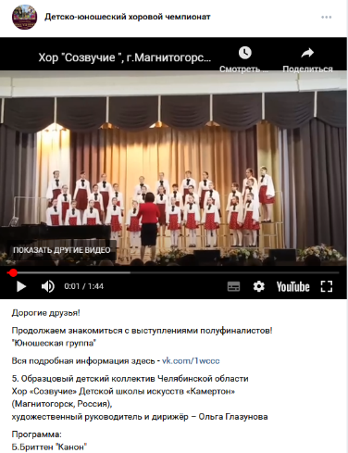  https://vk.com/1wccc?w=wall-53258350_7150&ysclid=m6hdqiwp2b958717161
12. | Уникальный форум | 2022 | https://mail.google.com/mail/u/0/#inbox/QgrcJHsBqxvLttfLRVlzSNMDgjMFMwgtlgv?projector=1&messagePartId=0.1  https://mail.google.com/mail/u/0/#inbox/QgrcJHsBqLkNSMvsvHJjLLvtjVTXZsTNHtL?projector=1&messagePartId=0.1
13. | 15 лет – это серьезный возраст | 20.10.2023 | Официальный сайт Администрации города Магнитогорска https://www.magnitogorsk.ru/news/15-let-eto-sereznyj-vozrast  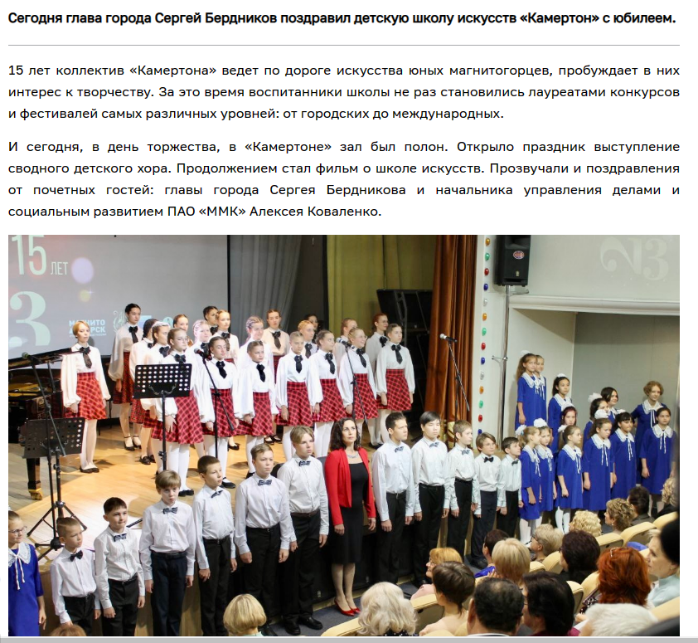
14. | Возраст – подростковый, достижения – взрослые | 24.10.2023 | Магнитогорский металл 24 октября 2023 №83 (14158)  https://magmetall.ru/upload/archive_cache/2023-10-24.pdf  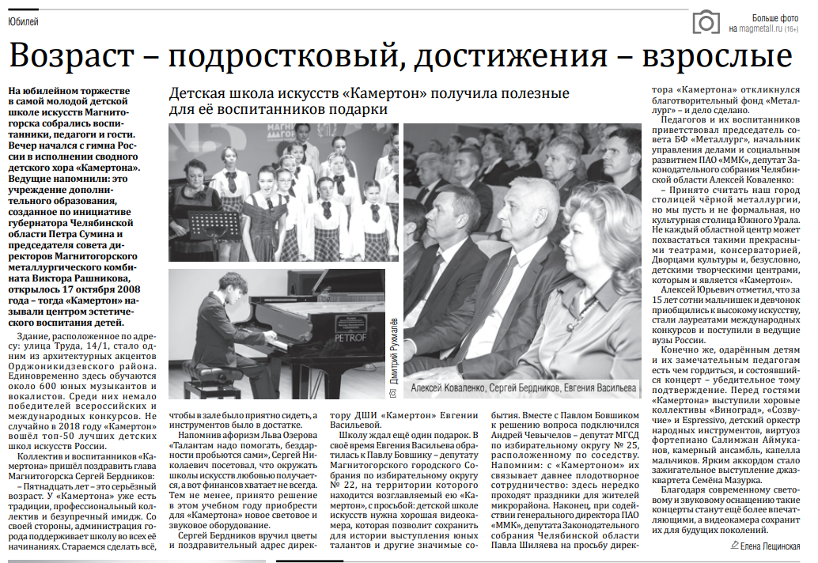
15. | Юбилей ДШИ «Камертон» | 23.10.2023 | ТВ-ИН. Время местное. Эфир от 23-10-2023.  https://tv-in.ru/novosti/obshchestvo/yubilej-dshi-kamerton.html  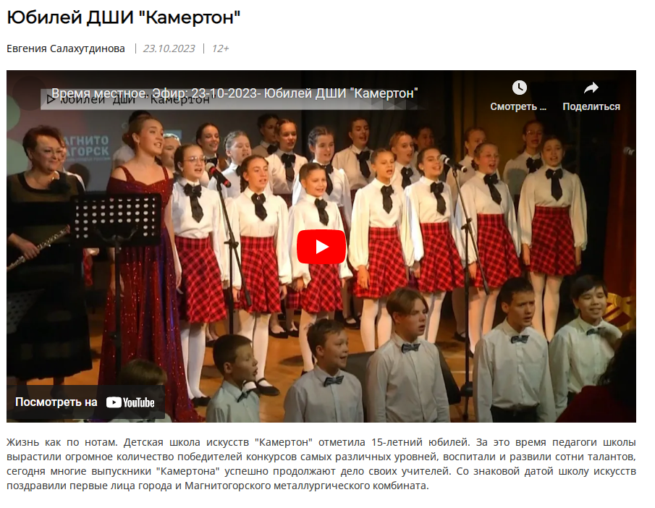
15 | Концерт в честь юбилея школы искусств «Камертон» состоялся в Магнитогорске | 23.10.2023 | Россия 1. Вести. Южный Урал. https://media.cheltv.ru/video/2054/koncert-v-chest-yubileya-shkoly-iskusstv--kamerton--v-magnitogorske?channelName=Vesti  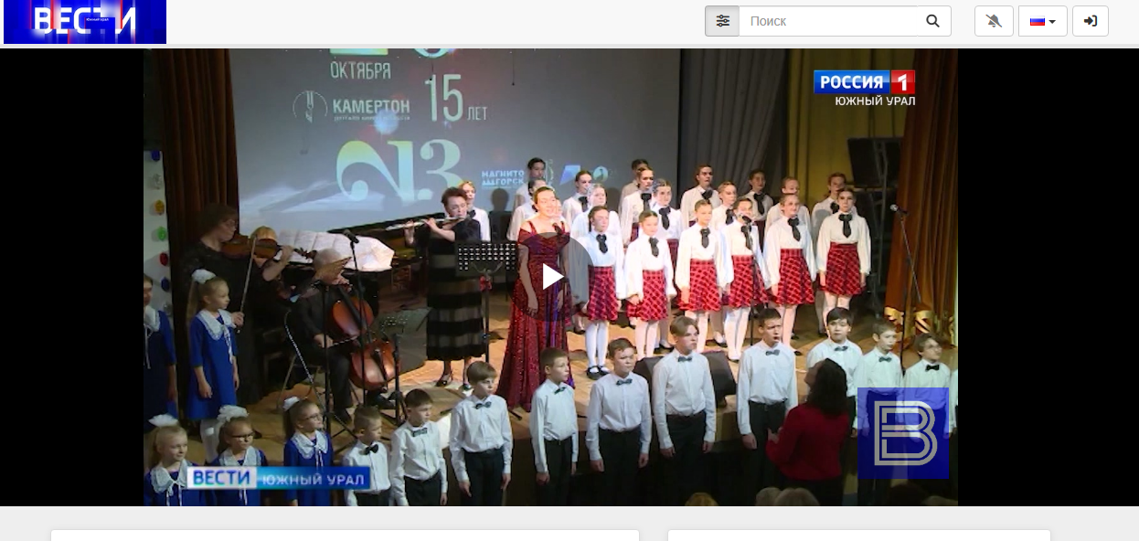
16 | День защитника Отечества | февраль 2024 | МедиаГруппа «Знак»  https://www.magcity74.ru/lenta/114707-den-zashhitnika-otechestva.html  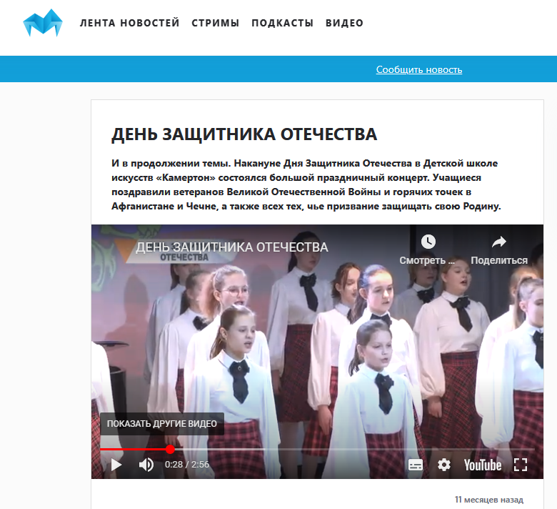
17. | Арт-поколение. MGN | 01.06.2024 | ТВ-ИН эфир от 01.06.2024 События недели  https://tv-in.ru/novosti/sobytiya-nedeli-01-06-2024.html  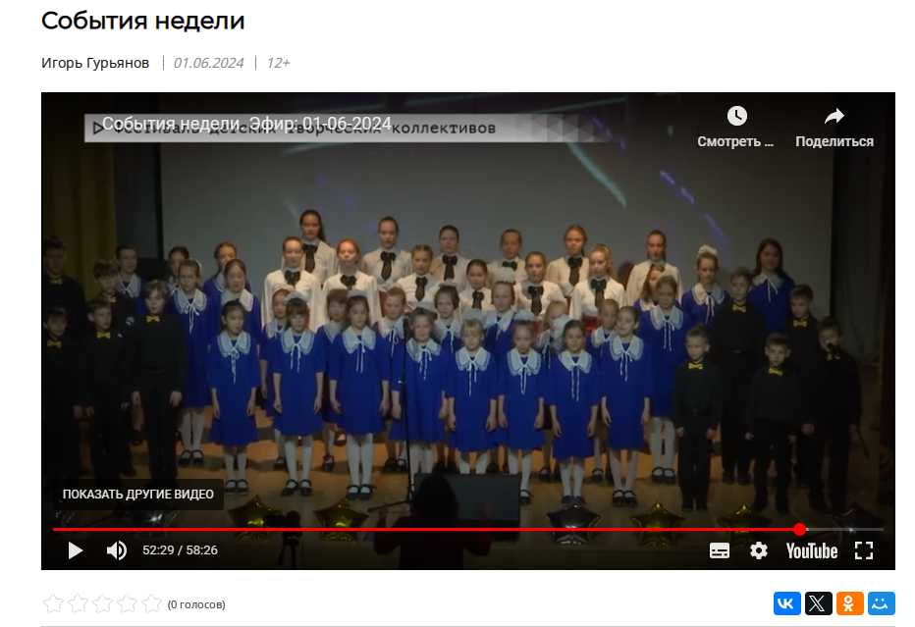
18. | Лучший детский хор | 29.08.2024 | Телекомпания ТВ-ИН Главная/Время местное/Культура  https://tv-in.ru/novosti/kultura/luchshij-detskij-khor.html  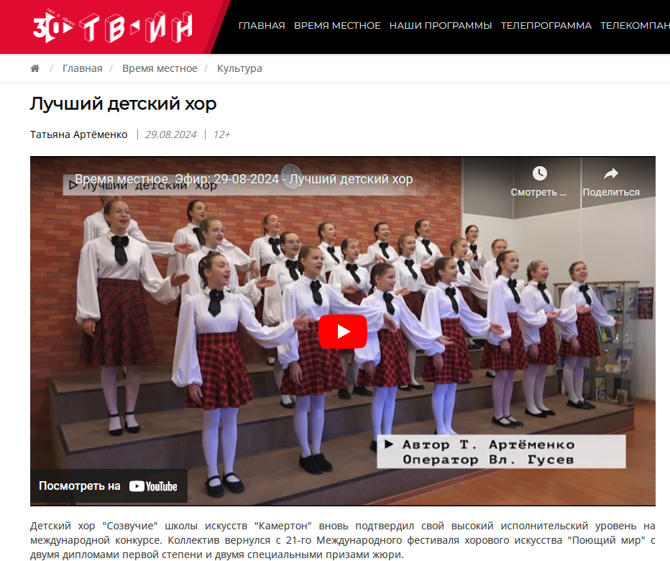  Телекомпания ТВ-ИН Время местное. Эфир 29.08.2024  https://tv-in.ru/novosti/informatsionnaya-programma-2-29-08-2024.html  